TIẾT 40: HÌNH CÓ TÂM ĐỐI XỨNG
I. MỤC TIÊU
1. Kiến thức, kĩ năng
- Nhận biết được tâm đối xứng của một hình phẳng
- Nhận biết được những hình phẳng trong tự nhiên có tâm đối xứng (khi quan sát trên hình ảnh hai chiều)
2. Năng lực
a. Năng lực chung: Năng lực tư duy và lập luận toán học; năng lực mô hình hóa toán học; năng lực giải quyết vấn đề toán học; năng lực giao tiếp toán học; năng lực sử dụng công cụ, phương tiện học toán
- Năng lực chú trọng: tư duy và lập luận toán học, giải quyết vấn đề toán học, giao tiếp toán học, sử dụng công cụ, phương tiện toán học
3. Phẩm chất
Rèn luyện thói quen tự học, ý thức hoàn thành nhiệm vụ học tập, bồi dưỡng hứng thú học tập cho HS.
II. THIẾT BỊ DẠY HỌC VÀ HỌC LIỆU
1. Đối với giáo viên: Sgk, giáo án, máy chiếu
2. Đối với học sinh: vở ghi, sgk, đồ dùng học tập
III. TIẾN TRÌNH DẠY HỌC
A. HOẠT ĐỘNG KHỞI ĐỘNG
Mục tiêu: Tạo tâm thế hứng thú cho học sinh và từng bước làm quen bài học.
Sản phẩm học tập: HS lắng nghe và tiếp thu kiến thức
Tổ chức thực hiện: GV trình bày vấn đề, HS trả lời câu hỏi
Gv trình bày vấn đề:
Chiếc ghế nào thẳng hàng với chiếc ghế A và trục quay O? So sánh khoảng cách của hai chiếc ghế này với trục quay O
HS trả lời – GV nhận xét

B. HÌNH THÀNH KIẾN THỨC MỚI
Hoạt động 1: Hình có tâm đối xứng. Tâm đối xứng
Mục tiêu: Nhận biết hình có tâm đối xứng và vị trí tâm đối xứng
Sản phẩm học tập: Câu trả lời của HS
Tổ chức thực hiện: Đọc thông tin sgk, nghe giáo viên hướng dẫn, học sinh thảo luận, trao đổi.
- GV vẽ Hình 1 lên bảng. Phân tích như sgk để học sinh biết được tâm đối xứng, hình đối xứng  - Phân tích hình đối xứng và hình không phải là hình đối xứng  + GV quan sát HS hoạt động, hỗ trợ khi HS cần  + GV gọi HS đứng tại chỗ trả lời câu hỏi.  + GV gọi HS khác nhận xét, đánh giá.  + GV đánh giá, nhận xét, chuẩn kiến thức, chuyển sang nội dung mới | - HS lên bảng Thực hành 1  + HS tiếp nhận nhiệm vụ, trao đổi, thảo luận. |  | 1. Hình có tâm đối xứng. Tâm đối xứng  Hoạt động KP 1:  Giải: a. O là trung điểm của AB  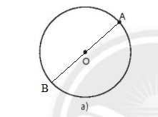  b. Đội dài IM = IM’  Thực hành 1:  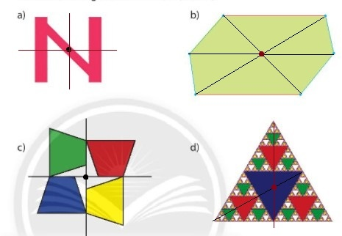
Hoạt động 2: Nhận biết được những hình phẳng trong tự nhiên có đối xứng
Mục tiêu: Gv và hs tìm và nhận biết được những hình phẳng trong tự nhiên có đối xứng
Sản phẩm học tập: Câu trả lời của HS
Tổ chức thực hiện: Đọc thông tin sgk, nghe giáo viên hướng dẫn, học sinh thảo luận, trao đổi.
GV có thể tìm các ví dụ khác thích hợp với địa phương của mình  + GV quan sát HS hoạt động, hỗ trợ khi HS cần  + GV gọi HS đứng tại chỗ trả lời câu hỏi.  + GV đánh giá, nhận xét, chuẩn kiến thức, chuyển sang nội dung mới |  | + HS tiếp nhận nhiệm vụ, trao đổi, thảo luận.  HS khác nhận xét, đánh giá. |  | Thực hành 2:  Giải: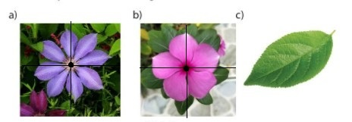
C. HOẠT ĐỘNG LUYỆN TẬP
Mục tiêu: Củng cố lại kiến thức đã học thông qua bài tập
Sản phẩm học tập: Câu trả lời của học sinh
Tổ chức thực hiện: Nghe giáo viên hướng dẫn, học sinh thảo luận, trao đổi.
- GV yêu cầu HS trả lời các câu hỏi: Câu 1, 2, 3  Câu 1: Hãy tìm tâm đối xứng của các hình sau đây ( nếu có):  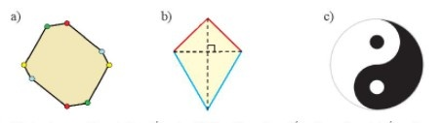  Câu 2: Hình nào sau đây có tâm đối xứng, hãy chỉ ra tâm đối xứng của nó  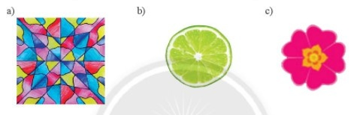  Câu 3: Chữ cái nào sau đây có tâm đối xứng? Chữ cái nào vừa có tâm đối xứng, vừa có trục đối xứng?  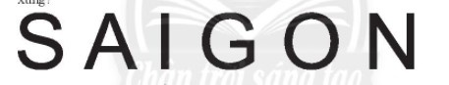  - GV nhận xét, đánh giá và chuẩn kiến thức. |  | - HS tiếp nhận nhiệm vụ, đưa ra câu trả lời: |  | Câu 1:  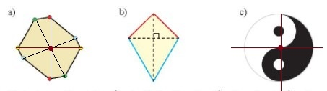  Câu 2:  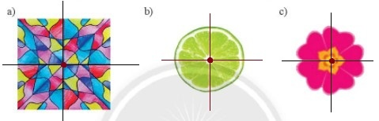  Câu 3:  Những chữ cái có tâm đối xứng là: S, I, O, N  Chữ cái vừa có tâm đối xứng, vừa có trục đối xứng: S, I, O, N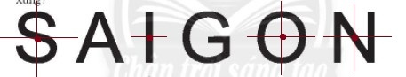
D. HOẠT ĐỘNG VẬN DỤNG
Mục tiêu: Củng cố lại kiến thức đã học thông qua bài tập
Sản phẩm học tập: Câu trả lời của học sinh
Tổ chức thực hiện: Nghe giáo viên hướng dẫn, học sinh thảo luận, trao đổi.
- GV yêu cầu HS trả lời các câu hỏi: Câu 4 SGK
Câu 4: Hình nào sau đây có tâm đối xứng?  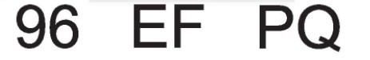  GV nhận xét, đánh giá và chuẩn kiến thức. |  |  |  | Bài làm:Hình có tâm đối xứng là:  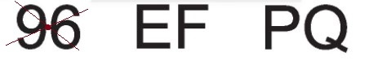  - HS tiếp nhận nhiệm vụ, đưa ra câu trả lời

HƯỚNG DẪN TỰ HỌC:
a/Bài vừa học :
- Học lí thuyết theo sgk trang 56,57 .
- Làm bài tập 1, 2, 5/ 74,75/sbt
b/Bài sắp học: “Vai trò của tính đối xứng trong thế giới tự nhiên”.

